РОСЖЕЛДОР
Федеральное государственное бюджетное образовательное учреждение
высшего образования
«Ростовский государственный университет путей сообщения»
(ФГБОУ ВО РГУПС)
______________________________________________________________

Кафедра «Вычислительная техника и
автоматизированные системы управления»

Лабораторная работа №3
Тема: «Генерация кода на языке ассемблера для логического выражения»

Отчет
к лабораторной работе по дисциплине
«Системное программное обеспечение вычислительных систем»

Учебная группа: АСБ - 3 - 041

Выполнил студент Щуров Р.А.
(подпись студента)

Руководитель лабораторной работы ________________ Загика К.Н.
(подпись руководителя)

Работа допущена к защите ______________
(дата)

Работа защищена ____________ с оценкой ____________________________
(дата) (оценка) (подпись)

г. Ростов - на - Дону
2025 г.
Цель работы: изучить теоретически и получить практические навыки написания и отладки программ, содержащих логические операции, на языке программирования assembler.

Вариант 15
Задание:
Написать и протестировать программу в соответствии с вариантом индивидуального задания в таблице 3.1. Строка: ¬x V y V ¬z

Перед выполнением данной работы выполним и протестируем тестовый вариант кода для задания:
#include <iostream>
#include <Windows.h>

using namespace std;
int AND(int x, int y)
{
__asm
{
mov eax, x
mov ebx, y
and eax, ebx
mov x, eax
}
return x;
}
int OR(int x, int y)
{
__asm
{
mov eax, x
mov ebx, y
or eax, ebx
mov x, eax
}
return x;
}
int main()
{
cout << "AND " << AND(0, 0) << endl;
cout << "AND " << AND(0, 1) << endl;
cout << "AND " << AND(1, 0) << endl;
cout << "AND " << AND(1, 1) << endl;
cout << "OR " << OR(0, 0) << endl;
cout << "OR " << OR(0, 1) << endl;
cout << "OR " << OR(1, 0) << endl;
cout << "OR " << OR(1, 1) << endl;
}

Результатом выполнения данного кода будет являться:
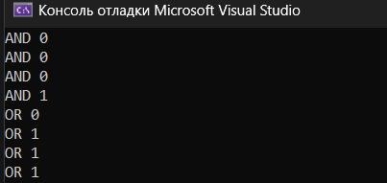
Рис 1.1

Выполнив и написав данный код, можно перейти к написанию кода по индивидуальному заданию:

Ход выполнения лабораторной работы:
Для выполнения данной работы напишем похожий программный код на языке C++ с использованием метода “ассемблерной вставки”:
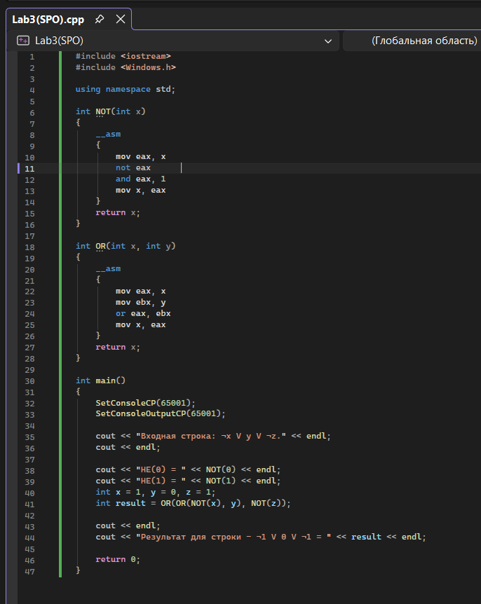
Рис 1.2

В результате выполнения кода получаем:
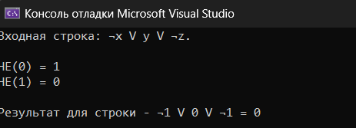
Рис 1.3
Как можно заметить результатом для логического выражения ¬1 V 0 V ¬1 будет являться 0, так как ¬1 будет равен 0 и по итогу строка превратиться в 0 ИЛИ 0 ИЛИ 0 что и будет являться в результате 0.

Рассмотрим регистры:
Функция NOT(логическое НЕ)
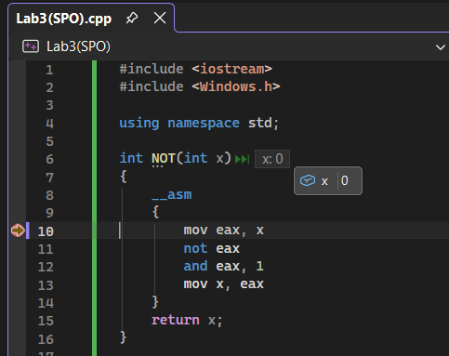
В самом начале выполнения данной функции на вход на подаётся x=0. Далее через оператор not мы выполняем инвертирование битов цифры 0(оператор and в данном случае необходим лишь для того чтобы оставить последний бит).
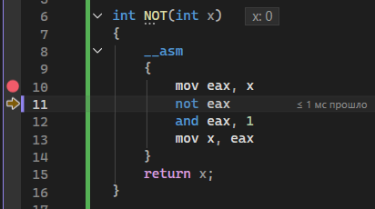
Как можно заметить, встав на позицию с оператором not наше значение никак не изменилось, оно измениться только лишь когда мы полностью закончим выполнение на операторе and и начнём переносить значения из x в регистр eax:
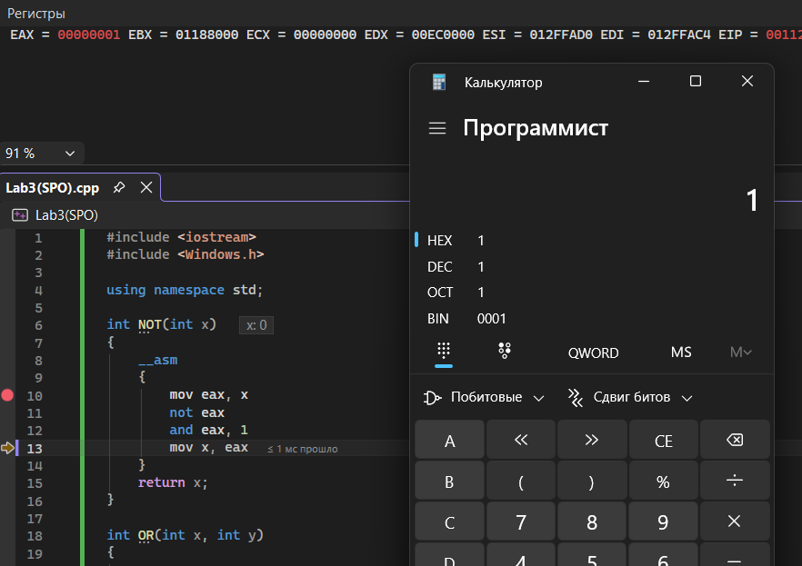

Далее просто выводим готовое значение через оператор return:
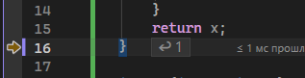
Для значений из нашего выражения логика абсолютно такая же. Мы отправляем в x:1 и на выходе получаем 0 из-за инверсии битового представления числа 1 и того, что оставляем последний бит.

Функция OR(логическое ИЛИ):
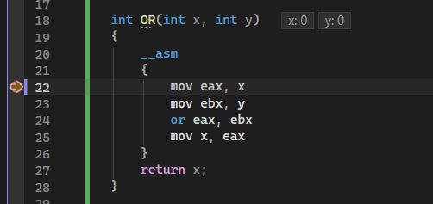
Поставив точку остановки, мы можем заметить, что в переменные x и y были помещены уже инвертированные значения из NOT, а именно 0.
Далее мы просто возьмём и через логический оператор or определим какое значение станет выходным:
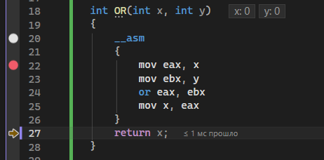
Дойдя до выхода из программы видно что значение никак не изменилось, оно всё так же равно 0, так как x = 0 и y = 0, для логического ИЛИ это и будет означать 0.
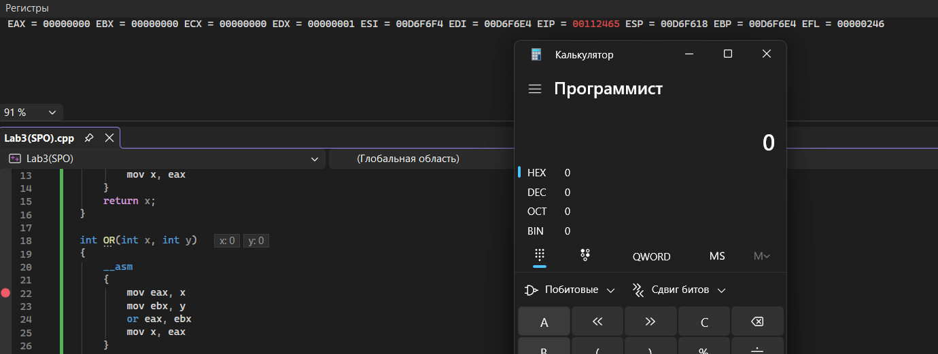
Даже если рассмотреть регистровое поле, можно заметить что число в 16-тиричной 8-миричной 10-тиричной системах счисления у нас равно 0.
Получаем такой вывод для выполнения в теле функции main:
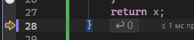
Только в случае, если бы у нас в исходных данных были значения 0 и 1 или 1 и 0 или 1 и 1, мы получили бы заветную единицу в ответ.

Вывод:
В ходе выполнения данной работы мы реализовали код на С++ выполняющий решение логического выражения ¬x V y V ¬z. Получили результат благодаря реализации кода assembler, методом ассемблерной вставки.

